# Étapes à faire initialement lors de l’installation pour créer son fork de GSIP

(1) Cloner le repo:

git clone <https://github.com/lcnp/GSIP.git>

(2) Add remote upstream

cd GSIP

git remote add upstream <https://github.com/NRCan/GSIP.git>

(3) Le rendre 'read-only':

git remote set-url --push upstream no_push

# Étapes pour faire rouler son fork GSIP

(1) Comiler le code dans le dossier GSIP

mvn package

(2) Faire rouler GSIP

export GSIP_APP=http://localhost:8080/gsip

export GSIP_BASEURI=http://localhost:8080/gsip

export GSIP_TRIPLESTORE=webapp:repos/gsip

mvn cargo:run

(3) Tester le site web

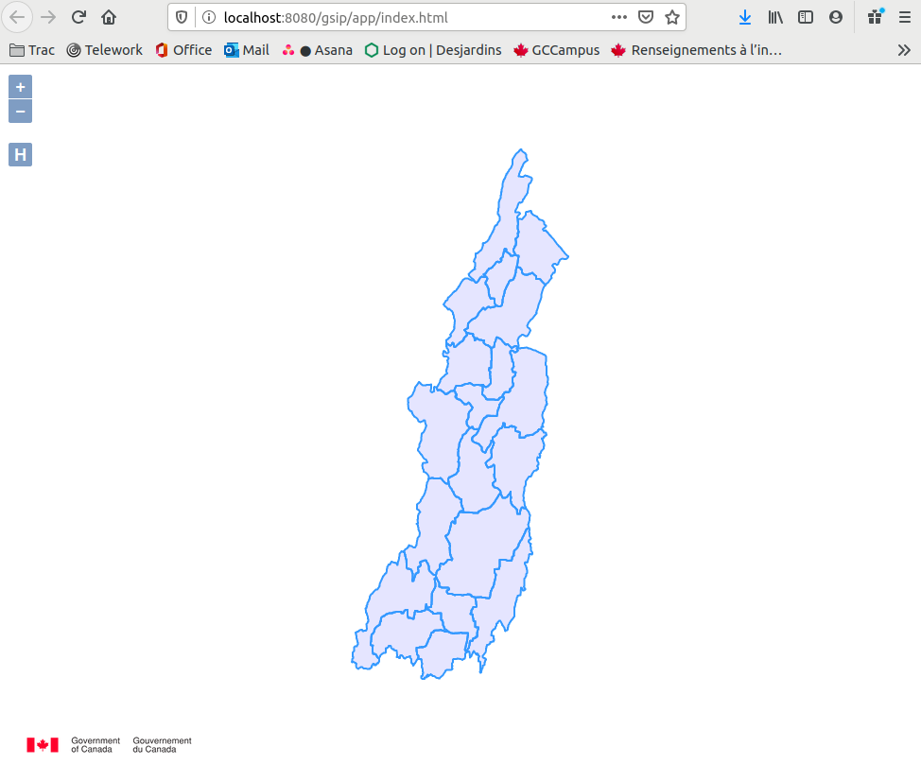

# Notes importantes

Il faut modifier le js directement ici:

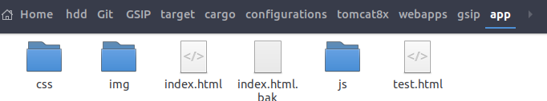

Mais si on compile un nouveau war les modifications seront perdus.

Alors, pour pousser les modifications de façon permanentes dans le fork, on doit copier les modifications dans le dossier suivant avant de faire un git push.

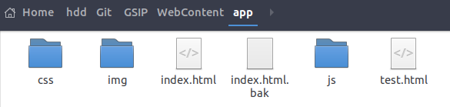

# Étapes pour resynchroniser le fork avec le upstream

* git pull upstream master
* git push origin master

Explication: tu vas chercher la copie officielle et ensuite tu le repouse dans ton fork.